**Часть 2**

**Составить следующие запросы:**

1. Для каждого факультета вывести список кафедр с ФИО руководителя и секретаря

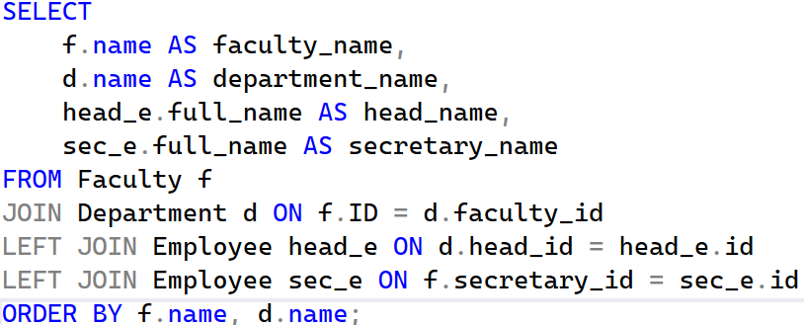

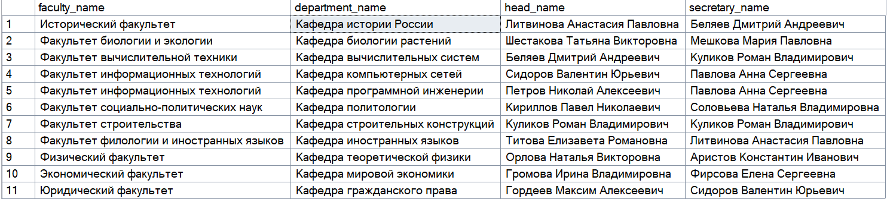

1. Выдать список адресов, по которым находятся подразделения

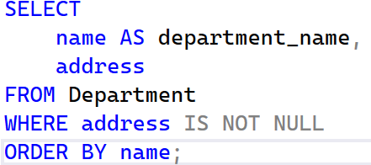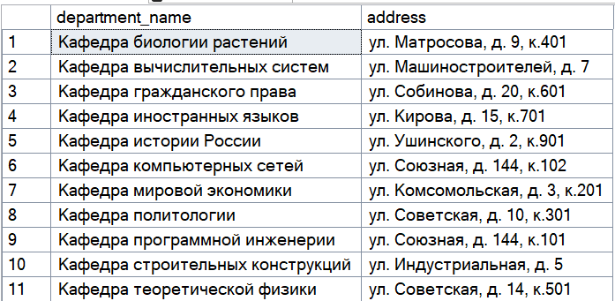

1. Для каждой комнаты выдать название кафедры, телефон, кол-во сотрудников, работающих в этой комнате

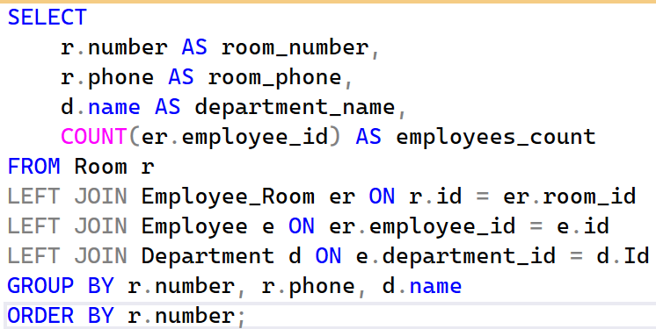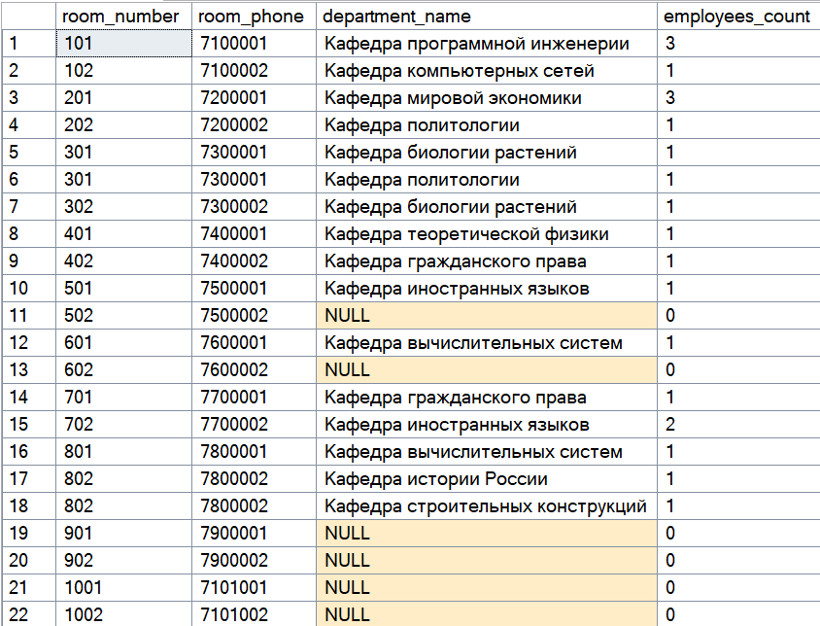

1. Вывести список сотрудников, упорядоченный по: факультету, кафедре, ФИО (на выходе: название факультета, название кафедры, ФИО, должность)

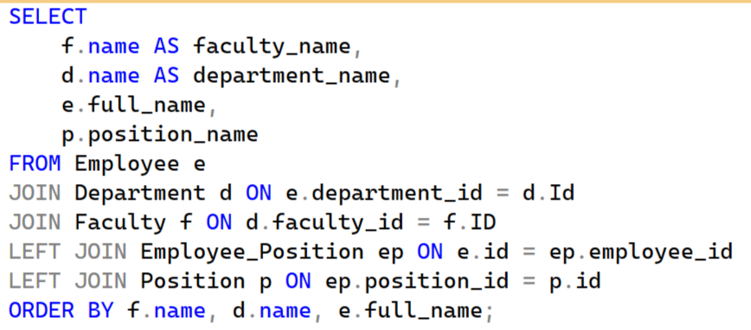

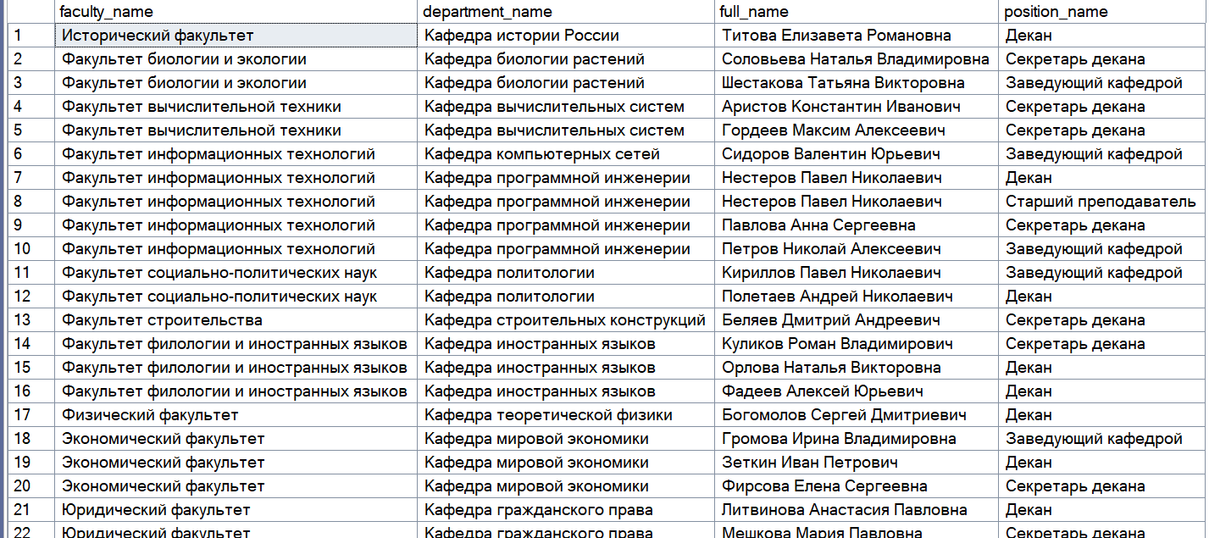

1. Вывести список телефонов для всех подразделений (факультет, кафедра, ФИО руководителя, номер телефона)

